《组织成倍节拍流水施工》

《建筑施工组织》课程

项目2 单元5
课程单元教学设计
（2022-2023学年第一学期）

单元名称：组织成倍节拍流水施工
所属专业（教研室）： 建筑装饰
制定人： 任静
合作人：
制定时间： 2022年10月

聊城市技师学院

教学单元 | 项目二 单元5组织成倍节拍流水施工
一、授课信息
课程名称 | 建筑施工组织
授课班级 | 2021级工程造价高职专科  1、2班 | 授课时间 | 第7周第2次课
授课地点 | 明德楼 | 授课课时 | 2
二、教学目标
知识目标 | - 了解成倍节拍流水施工的定义  - 掌握成倍节拍流水施工的特征  - 掌握组织成倍节拍流水施工的步骤
技能目标 | - 能说出成倍节拍流水施工的特征  - 会进行成倍节拍流水施工进度交底  - 能根据背景资料，计算工期、绘制成倍节拍流水施工进度图。
素质目标 | - 通过组织流水施工，养成团队合作精神。  - 对待工人师傅应有礼貌，引导工人师傅们按照进度安排进行施工。  - 坚持工作原则，用科学的方法进行施工现场进度管理。
思政目标 | 团队合作、礼貌待人、坚持原则。
三、教学难重点
教学重点 | 成倍节拍流水施工
教学难点 | 组织成倍节拍流水施工
四、学情分析
学情特点 | 1.学生有一学期的现场工作实践体验，理解能力较强。  2.学生团队协作意识有待养成。
五、教学设计
教学任务 | 任务1 识读成倍节拍流水施工进度图  任务2 角色扮演，进行成倍节拍施工进度图的交底  任务3 组织安排实训2-7的流水施工，绘制流水施工进度图
六、课后反思

教学实施过程：
课前
环节 | 教师活动 |  | 学生活动
课前  导知 | 1.课堂派传上任务工单  2.提出问题：  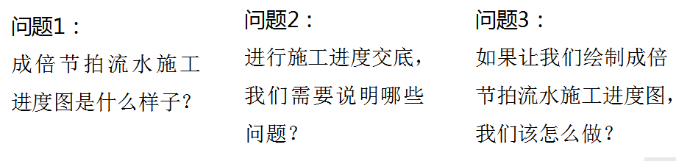 |  | 1.学生课前接受任务工单  2.讨论老师预设问题
课中
环节 | 任务实施 |  | 教师活动 | 学生活动 | 教学  方法
情境  导入（5，） | 我们公司施工的4栋住宅楼，楼前场地道路施工，有A、B、C三项施工内容。拟采用成倍节拍流水施工。施工进度图已绘制完成，  同学们，作为项目施工员，在接到施工进度安排后，需要你给现场工长和施工工人进行进度交底工作，并要求被交底人做好交底过程记录、签字确认。 |  | 通过情景设置，引导学生进入本次任务。 | 进入工作状态，接受新任务。 | 任务驱动法
任务一：讨论计算成倍节拍流水施工的工期的方法。  （35，） | 探究实施 | 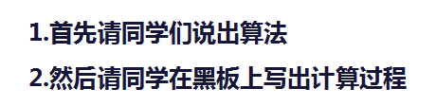 | 巡回指导答疑解惑 | 阅读  讨论 | 小组讨论法、  自主学习法
 | 成果展示 |  | 引导学生展示 | 展示讨论
任务二：讨论绘制成倍节拍流水施工横道图的步骤。  （20，） | 探究实施 | 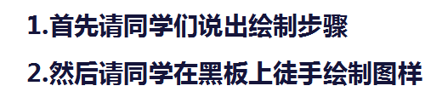 | 提供背景资料，巡回指导答疑解惑 | 阅读背景资料模拟展示。 | 角色扮演法
 | 成果展示 | 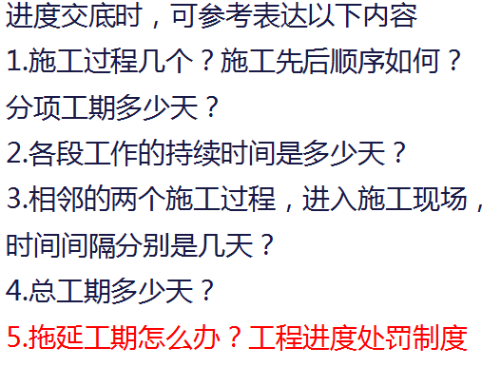 | 引导学生展示 | 展示成果
任务三：根据成倍节拍流水施工的特征，讨论其使用情况。  绘制流水施工进度图（20，） | 探究实施 | 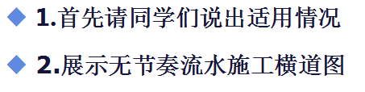 | 巡回指导答疑解惑 | 完成报告的填写。  模拟送审 | 小组讨论法、  自主学习法
 | 成果展示 | 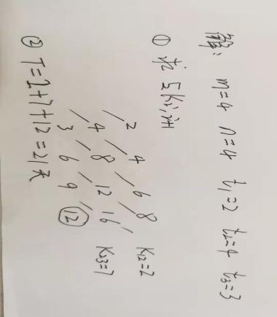 | 引导学生展示 | 展示成果
 | 分析纠错 | 小组相互纠错并分析，以培养学生耐心、细致、一丝不苟的工作作风。  按照规范格式填写申请书。 | 鼓励学生互查纠错 | 对错误进行标识和修改。
总结  归纳（10，） | 1.梳理主要知识点，做出总结；  2.点评过程。 |  | 总结知识点，点评问题，提出解决的办法。 | 小组讨论、总结，归纳知识点 | 总结归纳法
课后
课后  任务 | - 布置下次课任务：组织非节奏流水施工  - 阅读相关资料

